Laboratorio #5

14. Pruebas en el explorador

a.

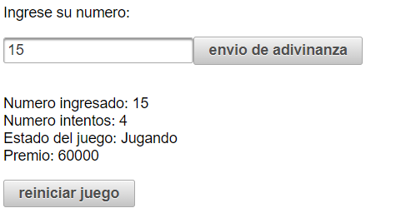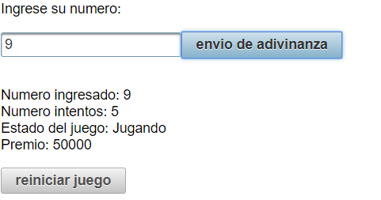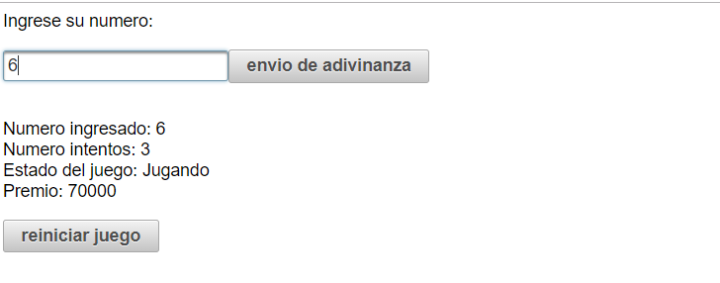

b. Pruebas con 2 exploradores diferentes

1. Chrome :

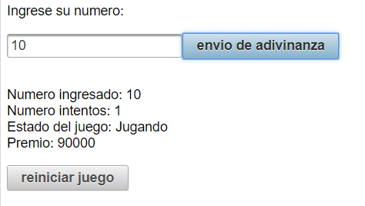

Explorer

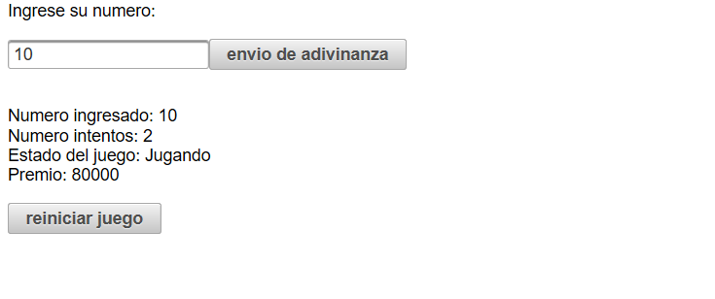

1. Chrome:

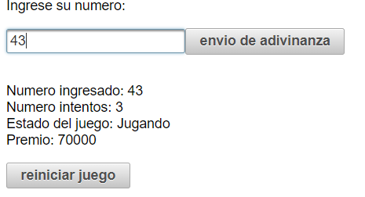

Explorer

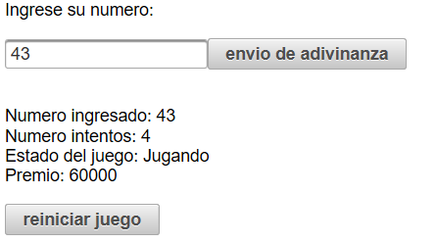

1. Chrome:

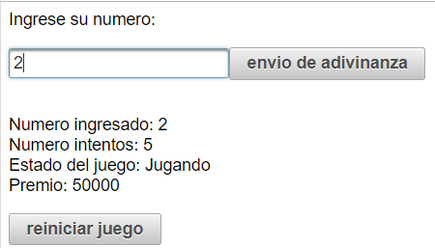

Explorer



1. Chrome:

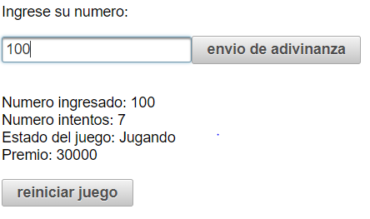

Explorer

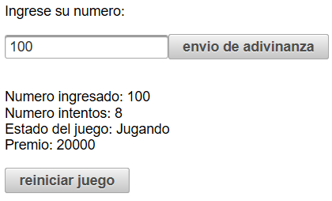

1. Chrome:

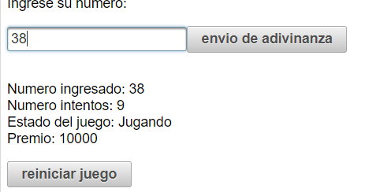

Explorer



c. Al cambiar el ApplicationScoped por SessionScoped , al abri ren exploradores diferentes el url no se actualiza la informacion si se utiliza uno de los exploradores , cada sesion es independiente